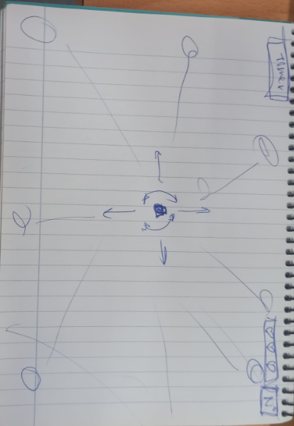

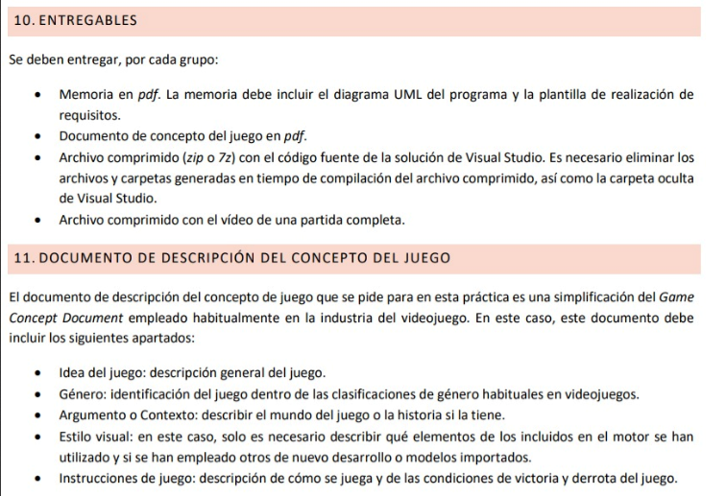

**De la parte más artística tenemos que hacer:**

* Interfaces de: inicio, de victoria, de muerte, de juego, de pasar de nivel (si es que hay niveles)
* Botones, fondos, modelos, sprites varios (arte 2d/3d)
* Musica/sonidos (si es que los ponemos)

**Luego de la parte de programación chill:**

* Programar las interfaces/menus
* Condiciones de victoria/derrota, etc.

**Por ultimo las cosas chungas de programación:**

* Físicas
* Generación de objetos
* Colisiones
* El movimento del personaje, etc.

Y a parte para el gdd habrá que inventarse un poco de lore, habrá que hacer un poco de concept art/wireframes (nada muy complicado) y decidir más cosas como genero e instrucciones.

Y para la memoria, explicar todo el código que hagamos detalladamente (como funcionan las clases, herencias, cambios/extensiones de clases ya existentes, incluir problemas/soluciones que han surgido, etc.), un diagrama UML bonico (detallado y descrito también), conclusiones sobre el desarrollo y copiar y pegar la plantilla de realización de requisitos que viene en el guión de la práctica.

Y cuando los tengamos listo hay que hacer un video de una partida completa.

Todo esto lo tenemos que hacer independientemente del juego que elijamos, lo escribo para organizarnos un poco.

**Y NO podemos hacer un PONG ni un ARKANOID, tampoco podemos utilizar variables globales.**

**Los controles son:**

* “w-a-s-d” para movimiento
* “q-e” giros
* “enter” disparo

**EXPLICACIÓN POCHA DEL JUEGO:**

Tenemos una vista cenital del escenario y el jugador controla un cañón que puede disparar a los enemigos que se van a ir generando en las esquinas de la ventana, su objetivo es esquivar o matar a los enemigos que le ataquen y sobrevivir un tiempo que se le indica en el contador. El jugador además tendrá 3 vidas.